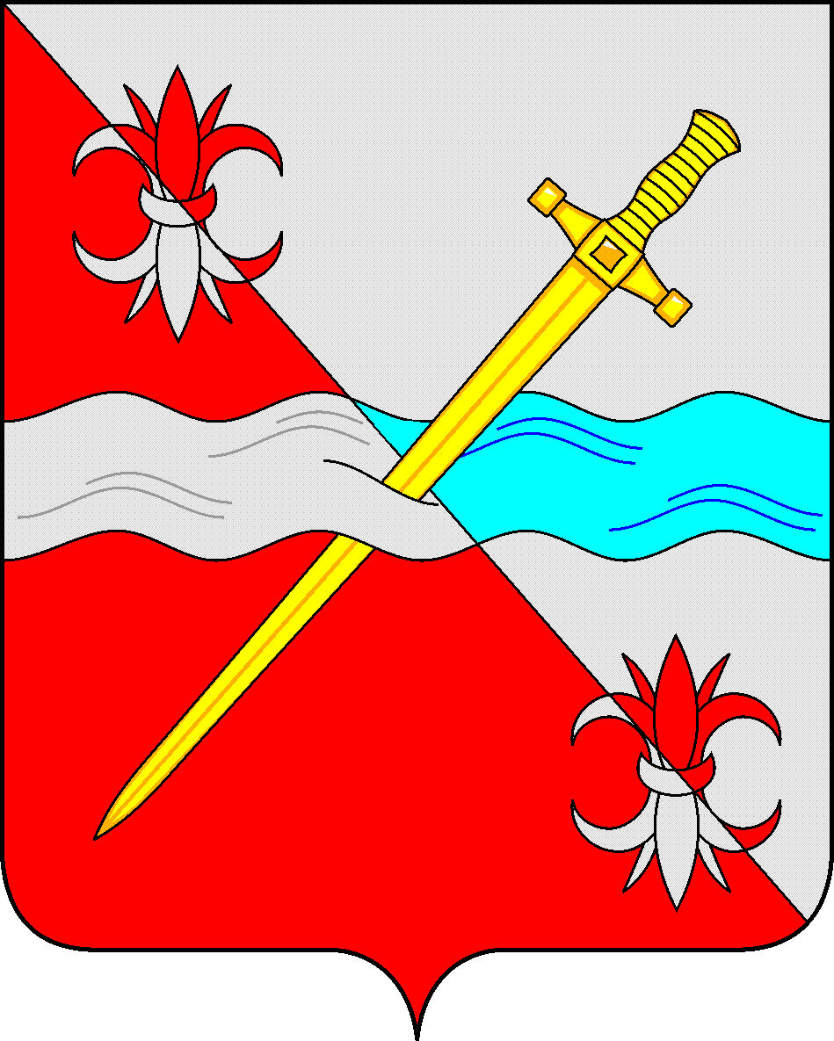

**СОВЕТ**

**депутатов Советского городского округа**

**Ставропольского края**

**РЕШЕНИЕ**

10 февраля 2022 г. № 551

г. Зеленокумск

О предоставлении государственному казенному учреждению «Противопожарная и аварийно-спасательная служба Ставропольского края» в безвозмездное пользование имущества

Руководствуясь Федеральным законом от 06 октября 2003 года № 131-ФЗ «Об общих принципах организации местного самоуправления в Российской Федерации», Федеральным законом от 26 июля 2006 года № 135-ФЗ «О защите конкуренции», Уставом Советского городского округа Ставропольского края, Положением о порядке управления и распоряжения имуществом, находящимся в муниципальной собственности Советского городского округа Ставропольского края, утвержденным решением Совета депутатов Советского городского округа Ставропольского края от 29 мая 2018 г. № 135, Совет депутатов Советского городского округа Ставропольского края

РЕШИЛ:

1. Предоставить государственному казенному учреждению «Противопожарная и аварийно-спасательная служба Ставропольского края» в безвозмездное пользование муниципальное имущество: нежилое здание, общей площадью 248,6 кв.м., расположенное по адресу: Ставропольский край, Советский район, село Отказное, улица Степная, д. 26а, сроком на три года для размещения пожарной части № 191.

2. Администрации Советского городского округа Ставропольского края заключить договор безвозмездного пользования с государственным казенным учреждением «Противопожарная и аварийно-спасательная служба Ставропольского края» на имущество, указанное в п.1 настоящего решения.

3. Управлению имущественных и земельных отношений администрации Советского городского округа Ставропольского края внести изменение в реестр муниципальной собственности Советского городского округа Ставропольского края.

Председатель Совета депутатов

Советского городского округа

Ставропольского края В.П. Немов